新 书 推 荐

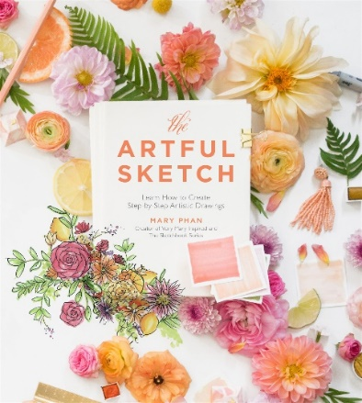
中文书名：《艺术速写》
英文书名：THE ARTFUL SKETCH: LEARN HOW TO CREATE STEP-BY-STEP ARTISTIC DRAWINGS
作 者：Mary Phan
出 版 社：St. Martin
代理公司：ANA/Cindy Zhang
页 数：160页
出版时间：2018年9月
代理地区：中国大陆、台湾
审读资料：电子稿
类 型：艺术设计

内容简介：

手绘艺术品，为你的生活增添创意。

使用这本简易指南，把你对手书、填色和涂鸦的热爱提升到下一个层次吧，用自己的手创作出艺术感十足的速写。画家玛丽·潘在北美教授学生如何绘制速写，本书向所有人——从初学者到有经验的设计师——展示她简单而又效果十足的绘画技术。通过本书，你将学会画出15幅精美的速写，书中完整的图解、详细的步骤说明会保证你画的第一幅画就有值得放入画框展示出来的效果！

跟随玛丽一起来看一下绘制速写的极简过程吧：用铅笔橡皮画出一个基本的形状，用色彩鲜艳的绘画马克笔让画出的场景鲜活起来，再用黑色墨水笔勾勒细节。在每一节课结束之后，你都将获得一件自己绘制的令人印象深刻的艺术作品，你可以将它作为一份礼物、或者制作成一张卡片，来与他人分享，也可以在社交媒体上分享，在你的工作中使用，或者摆放在你的家里。无论你打算怎样使用本书，它都将为你的生活增添更多色彩、美，以及创造力！

作者简介：

玛丽·潘（Mary Phan）是一位画家，也是Very Mary Inspired的创办者。她创作了《速写本》系列（The Sketchbook Series），在北美洲教授速写课。玛丽曾被《完美订婚》（Utterly Engaged）、《婚礼前夜》（The Knot）、《理想婚礼》（Style Me Pretty）、《飘扬杂志》（Flutter Magazine）和其他许多报刊杂志报导过。她现在居住在加利福尼亚北部旧金山海湾地区。

媒体评价：

“我曾亲眼看到玛丽带着一屋子连一条直线也画不好的人（这其中也包括我自己），用她提供的工具，画出一幅看上去相当不错的画。这本书汇集了她掌握的各种惊人画技，提供给那些幸运的读者们。”
----马西·布卢姆（Marcy Blum），作家、知名活动策划人

“《艺术速写》用最简单的方法教会你如何把自己的想法付诸纸上。通过作者绘制的美丽案例和亲切的指导，你将很快获得自己与友人都为之惊艳的艺术天赋！”
----塞西·约翰逊（Ceci Johnson），设计师，Ceci New York和Ceci Style的创始人

“对于任何想要增添创造力的人来说，这都是一本必读图书。要学就学最好的！”
----露西娅·丁帕多（Lucia DinhPador），《完美订婚》杂志（Utterly Engaged）的总编

谢谢您的阅读！
请将回馈信息发至：
张滢（Cindy Zhang）
安德鲁﹒纳伯格联合国际有限公司北京代表处
北京市海淀区中关村大街甲59号中国人民大学文化大厦1705室, 邮编：100872
电话：010-82504506
传真：010-82504200
Email: cindy@nurnberg.com.cn
网址：www.nurnberg.com.cn
微博：http://weibo.com/nurnberg
豆瓣小站：http://site.douban.com/110577/
微信订阅号：ANABJ2002

